**Муниципальное бюджетное учреждение**

**«Дом культуры «Созвездие»**

**городской округ Лосино-Петровский Московская область**

Г.В. Кузнецова

**Методическое пособие**

**«Активизация творческого потенциала ребенка**

**посредством правополушарного рисования»**

г.о. Лосино-Петровский, 2022 год

**Содержание:**

1. Вступление.

2. Упражнения для активизации правого полушария.

3. Материалы для занятий правополушарным рисованием.

4. Метод проведения занятия правополушарным рисованием.

5. Примеры применения изобразительных техник на занятиях правополушарным рисованием.

6. Заключение.

7. Список литературы.

**Вступление.**

**Автор:** Кузнецова Галина Владимировна, руководитель 1 категории студии художественного развития структурного подразделения в деревне Корпуса МБУ «Дом культуры “Созвездие” г.о. Лосино-Петровский.

Методическое пособие “Активизация творческого потенциала ребенка посредством правополушарного рисования” создано с целью передачи собственного опыта работы в правополушарной технике преподавателям и руководителям клубных формирований: студий, любительских объединений, клубов по интересам не знакомых с данной техникой.

Применение данной техники в своей работе течении 3-х лет позволили сделать вывод, что правополушарное рисование формирует интерес к самостоятельной изобразительно-творческой деятельности и способствует творческому развитию детей.

В своих исследованиях многие психологи приводит данные о том, что свой творческий потенциал реализует только 1% человечества. Причиной является то, что люди не уверены в своих способностях, не знают своего потенциала. Поэтому задача каждого педагога творческой направленности раскрыть потенциал ребенка, дать толчок для его развития. Известно, что психологической основой любой  творческой деятельности является воображение.

Психология искусства представлена работами А.Н. Леонтьева *(советский психолог, философ, педагог и организатор науки),* А.Я Пономарева *(советский и российский*[*психолог*](https://ru.wikipedia.org/wiki/%D0%9F%D1%81%D0%B8%D1%85%D0%BE%D0%BB%D0%BE%D0%B3)*, доктор психологических наук, специалист по*[*психологии творчества*](https://ru.wikipedia.org/wiki/%D0%9F%D1%81%D0%B8%D1%85%D0%BE%D0%BB%D0%BE%D0%B3%D0%B8%D1%8F_%D1%82%D0%B2%D0%BE%D1%80%D1%87%D0%B5%D1%81%D1%82%D0%B2%D0%B0)*и*[*интуиции*](https://ru.wikipedia.org/wiki/%D0%98%D0%BD%D1%82%D1%83%D0%B8%D1%86%D0%B8%D1%8F)*)*, С. Л. Рубинштейна *(советский психолог и философ),* которые рассматривали психолого-педагогические основы развития творческого потенциала и воображения детей. Многие ученые отмечали, как различные виды детской деятельности влияют на развитие творческого потенциала ребенка. Однако одна из ведущих ролей в развитии воображения и раскрытия творческого потенциала ребенка по праву принадлежит именно изобразительной деятельности.

В этом процессе большим помощником может послужить правополушарное (интуитивное) рисование. Основная концепция метода базируется на изысканиях американского невролога, лауреата Нобелевской премии Роджера Сперри, которые касаются различия функциональной специализации мозговых полушарий. Он доказал, что правое и левое полушария человеческого мозга отвечают за совершенно разные виды деятельности. Левое *(вербальное)* - за логику и аналитическое мышление, с его помощью обрабатывается речь, математические вычисления, звуки, а правое *(образное)* - за творчество и интуицию, восприятие формы и цвета.Исследования показали, что именно правое полушарие доминировало у выдающихся художников, писателей и других деятелей искусства.

Правополушарное рисование - современный метод обучения основам художественного видения и техникам рисования. Особую популярность и широкое применение среди людей, желающих научиться рисовать, этот метод получил именно в наше время.

Метод рисования Б. Эдвардс основан на рисовании простым карандашом.

Бетти Эдвардс (американский преподаватель рисования, доктор наук) впервые применила результаты исследований на занятиях со своими учениками, тем самым положив начало новой методике правополушарного рисования. В своей книге “Рисование доступно каждому” Мс.Эдвардс пишет, что “для этого нужно всего лишь “*включить”*  правое полушарие мозга”. Суть метода правополушарного рисования заключается во временном подавлении работы левого полушария и передачу ведущей роли в рисовании правому, более пригодному для этой деятельности.

Суть ее метода - нужно включить режим правого полушария - художественное видение, игнорируя мнения из памяти (работу левого полушария) о том, как объект должен выглядеть. Вместо этого художник «видит объект на самом деле» - сравнивая его размер в целом, размер отдельных элементов, отношение пространства, света и тени и объединении всего этого в единую картину. Чтобы помочь начинающему художнику переключиться в режим правого полушария, есть ряд определенных простых упражнений.

Занятия правополушарным (интуитивным)  рисованием позволяет раскрыть изобретательный потенциал любого человека:

проявить индивидуальность;

самореализовывать свои творческие способности;

получить удовольствие от процесса, поверить в свой успех, свои силы и возможности, стерев мнение о себе «я не способен, не могу».

Всех, кто в первые сталкивается с данной методикой, всегда удивляет (до восхищения) свой резульат (рисунок, который они нарисовали).У человека повышается самооценка, рисование не кажется таким уж сложным, возникает желание продолжать эту практику. Подобные реакции мы наблюдали неоднократно как у взрослых , так и у детей.

***2. Упражнения для активизации правого полушария.***

Бетти Эдвардс в своих книгах пишет, что основная задача - переключиться из «Л‑режима» (левого полушария) в «П‑режим» (правого полушария). То есть заставить «замолчать» рациональное левое полушарие и включить в работу только интуитивное и креативное правое.

Вот несколько основных упражнений и приёмов, с помощью которых она предлагает это делать.

* Выходить за границы листа. Например, положить бумагу на газету или ватман, взять кисть или карандаш и начать закрашивать лист размашисто, свободно, не боясь выйти за края.
* Рисовать двумя руками. То есть делать всё то же самое, только лист закрашивать одновременно правой и левой рукой.
* Рисовать вверх тормашками. Для этого нужно взять любое изображение, перевернуть его и повторить в перевёрнутом виде.Такое рисование позволяет отключить интеллектуальное распознавание предмета и постоянное оценивание своих художественных способностей и сосредоточиться на творчестве :линиях, света и тени, цветах.
* Рисовать на скорость. В этом случае на создание рисунка или выполнение упражнения отводится ограниченное время, а для контроля используется таймер. Быстрое рисование - это очень быстрое срисовывание ребенком какого-нибудь предмета или объекта. Такое рисование, позволяет не дать левому полушарию мозга «вмешиваться» в творческий процесс (оно просто не успевает это делать). Таким образом, над левым полушарием устанавливается контроль - методика позволяет достичь творческого режима

Данные упражнения позволяют настроиться на творчество и дают свободу рисовать не так как «правильно», а просто включить свои способности и интуицию в процессе создания рисунка. Правда, поклонники и преподаватели этого метода считают, что правополушарное рисование - это не просто набор упражнений, а скорее отсутствие каких‑либо техник и правил. Суть в том, чтобы просто рисовать в своё удовольствие, любыми инструментами, в любой манере, не зацикливаться на том, как «правильно», и наслаждаться процессом.

Умение рисовать ни чем не отличается от умения писать, читать, водить машину. Как только человек понимает как складывать буквы в слова и продолжает тренироваться дальше, то в определенный момент он просто забывает, что когда-то не умел читать. Для того, что бы рисование вошло в привычку, так же как и чтение,необходимо пройти через несколько уровней: видение края, видение пространства, видение отношений, видение тени и света, видение целого.

**3. Материалы для занятий правополушарным рисованием.**

Какие материалы потребуются для проведения занятий по правополушарному рисованию? На занятия правополушарной живописью потребуются:

- гуашь (мы практикуем 6 цветов), дополнительно белая гуашь из-за большого расхода;

- 3 качественных кисти-щетина (номер 20, 12, 6);

- тонкая кисть;

- акварельная бумага;

- губка для мытья посуды;

- салфетка для вытирания кисти;

- стакан для воды;

- палитра;

- зубные щетки;

- ватные палочки;

-пленка с пузырями;

- скомканная фольга или салфетки;

- спонжи и другое.

Все это позволяет достичь максимальной реалистичности в картине. И к тому же такой подход придется по душе детям.

**4. Метод проведения занятия правополушарным рисованием.**

Как проходят занятия?

1. Сначала педагог знакомит обучающихся с красками. Детям предлагается порисовать пальцами, потрогать кисти, почувствовать их толщину и размах.
2. Далее следует выбор темы рисования и заполнение фона. Отдельное место в работах с использованием правополушарного метода рисования занимает именно прорисовка фона. Существует несколько приемов создания фона: круговой, радужный, горизонтальный, вертикальный и смешанный:

*круговой фон радужный фон вертикальный фон* *горизонтальный фон*

 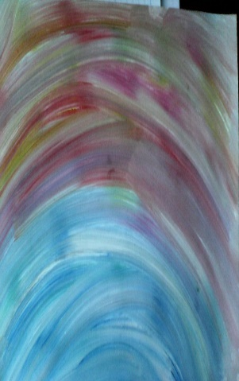 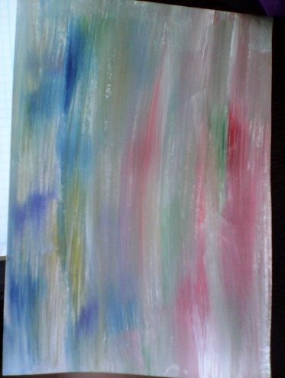 

**Алгоритм работы**:

1. Грунтуем лист бумаги белой гуашью, уверенными линиями, смело выходя за его границы, вертикально держа кисть.

2. Быстро, пока не высохла белая краска, ставим хаотично точки любыми понравившимися цветами краски 3, 4, 5 точек, каждого цвета, используем минимум 3 цвета. Закрашиваем поверхность листа, вытирая кисть. Мазки производим в направлении вида выбранного фона (круговой, горизонтальный, вертикальный и т.д.).

3. В соответствии с выбранной темой рисования фон может быть выполнен любыми подходящими материалами: большая кисть-щетина, губка для мытья посуды, перепончатая или обычная пленка и.т.д.

4. Процесс создания фона позволяет детям настроиться на творческую волну, а сам фон, который уже выглядит как самостоятельное художественное произведение избавляет ребенка от страха «белого листа».

5. После заполнения фона дети приступают к рисованию. Карандаш при этом не используется, если работа требует построения (изображения животных, фигур и лица людей), то в набросках используется тонкая кисть.

Поскольку занятие по правополушарному рисованию обычно проходят в доститочно динамичном режиме, то ребенок, увлеченный творческим процессом , в ходе занятия не анализирует качество своих изобразительных действий и не оценивает промежуточный результат.

Изобразительные техники преподаватель объясняет, используя показ, в том числе индивидуальный. И даже если дети знают техники правополушарного рисования, педагог рисует вместе с ними, напоминает, как правильно выполнять ту или иную технику, как при этом держать кисть, какой лучше было бы воспользоваться и почему, при этом предоставляя возможность ребёнку самому сделать выбор. В конце занятия происходит демонстрация работ. Работа каждого ребёнка демонстрируется всем, в ней находятся особенно яркие изюминки, и они подчеркиваются. В правополушарном рисовании используют различные техники и материалы. В результате у детей получаются весьма живописные рисунки.

5. **Примеры применения изобразительных техник на занятиях правополушарным рисованием.**

***Пример рисования пальцами.***

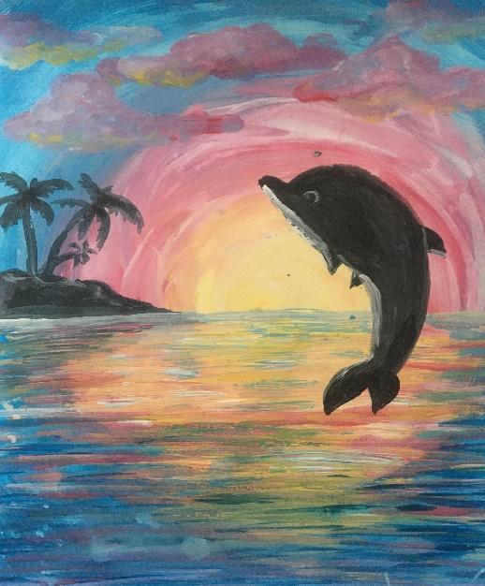 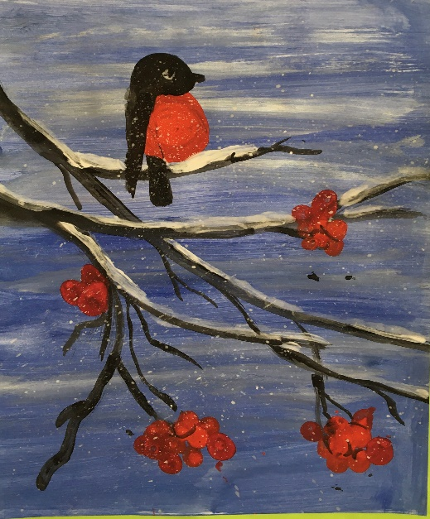

*Рис. «Дельфин» Белая Ксения, 10 лет Рис. «Снегирь». Тарохин Иван, 5 лет*

Снегирь, рябина, облака нарисованы пальцами, снежинки изображены приемом набрызгивания краски зубной щеткой.

***Рисование пластиковой карточкой.***

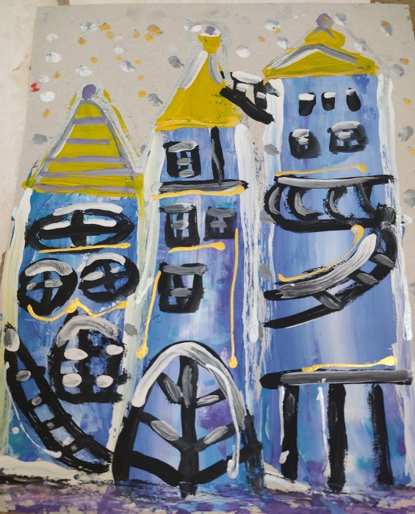 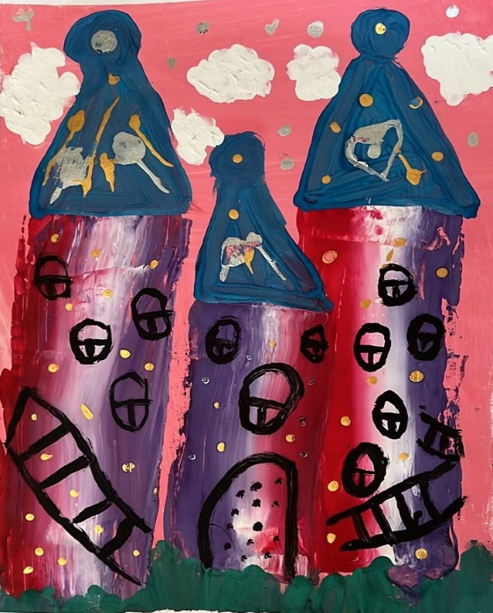

*Рис.»Волшебный город», Дикова Катя 6 лет Рис. «Волшебный город», Иванова Катя 6 лет*

Изображение лаванды приемом «притыкивание» кистью щетина. 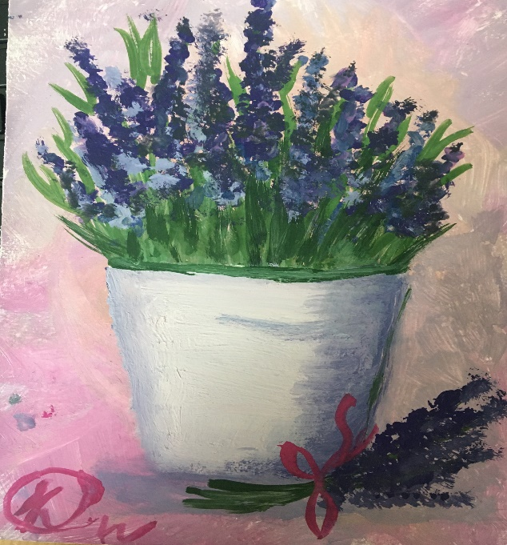 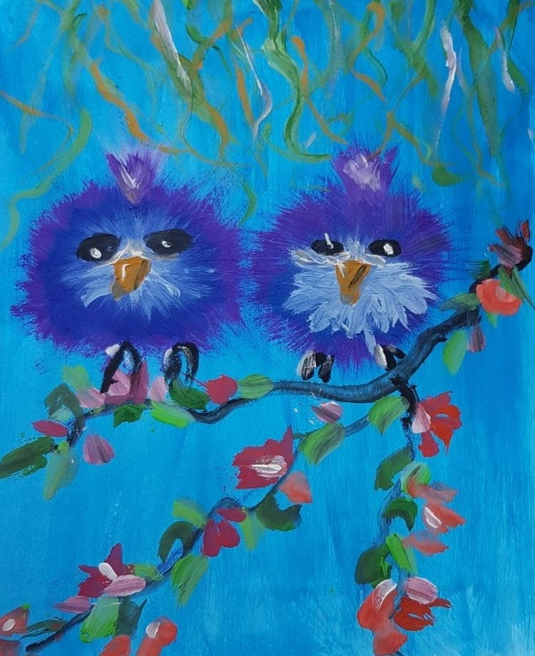

*Рис. «Лаванда». Белая Ксения, 11 лет* *Рис. « Пушистики». Терентьев Артем, 6 лет*

Птички изображены с помощью приема мазки полусухой щетиной.

Выписывание перышек и шерсти концом тонкой кисти.

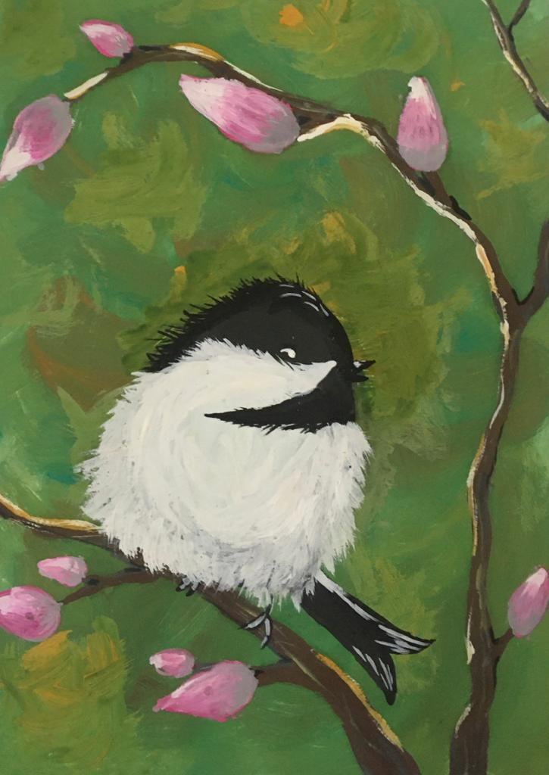 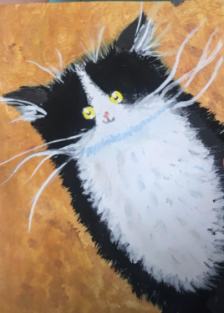

*Рис. «Птенчик», Дикова Саша, 11 лет Рис. «Мой кот». Шмитова Лиана, 10 лет*

Изображение отражения в воде путем процарапывания другим концом кисти.

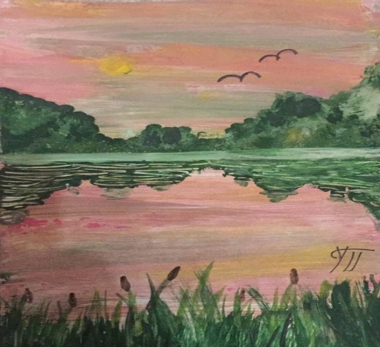  
*Рис. «Закат на озере». Перова Ульяна, 11 лет*

Наложение многослойного фона. Рисование стволов и ветвей деревьев “вверх тормашками” - перевернув лист. Изображение цветов люпина ватными палочками.

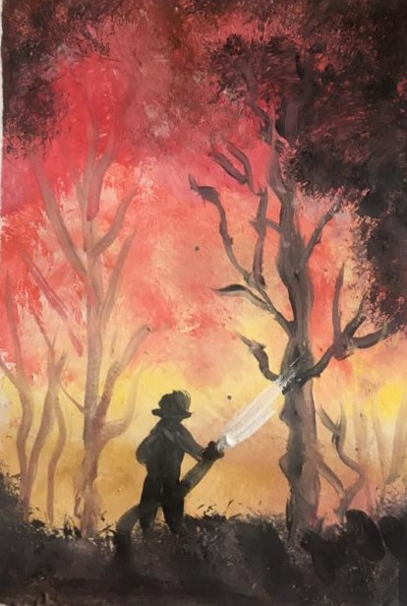 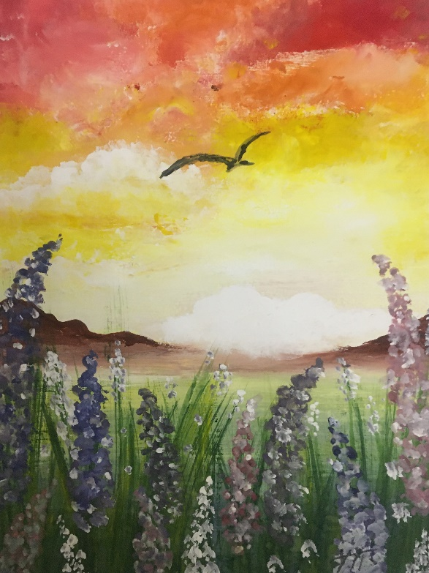

*Рис. «Пожар в лесу». Бирюков Илья, 6 лет Рис. «Одинокая птица». Перова Ульяна, 12 лет*

Изображение солнечного света “сухой” щетиной.

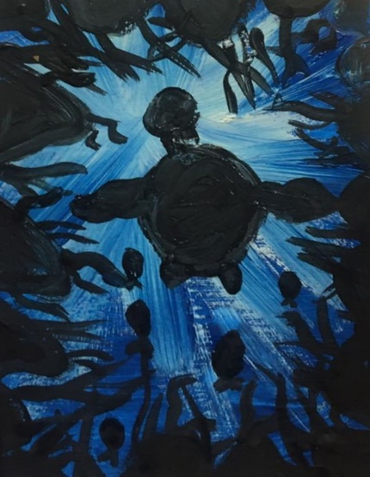 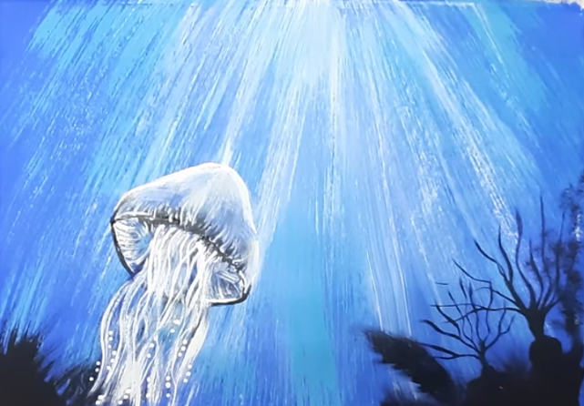

Создание фона при помощи полиэтиленовой пленки.

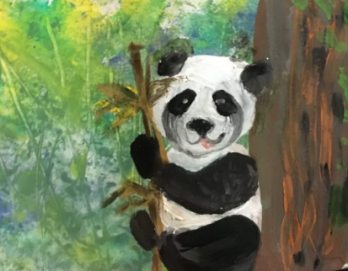 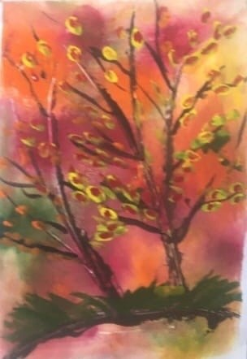

*Рис. «Панда». Белая Маша, 5 лет Рис. «Осень». Медникова Ярослава, 7 лет*

Правополушарное рисование не предполагает четкой схемы, оно основано на спонтанности. На занятии можно начинать рисовать с любого места. Копируя детали, надо постепенно прийти к целому изображению .В методике правополушарной живописи только одна инструкция, которой нужно придерживаться -логику следует отключить. В остальном никаких правил нет, в этом и отличие правополушарного режима от классического. На занятиях по правополушарному рисованию мы часто с детьми обращаемся к таким темам как: деревья (сосны, елки, цветущая ветка яблони или вербы), полевые цветы (маки, ромашки, васильки, одуванчики), букеты цветов к празднику, изображение животных, птиц, обитателей морей, людей, технику, различные сюжеты.

Как правило, у детей все это не вызывает затруднения. Так как все приемы изобразительной деятельности в правополушарной технике достаточно просты.А за любую , тему дети берутся без опасения, что работа не получится, так как сам процесс увлекает ребенка не оставляя места тревоге.

В процессе создания рисунков главная задача взрослого – не испортить изначальное творческое восприятие мира ребенком. Нельзя говорить ребенку, что он рисует неправильно, не нужно навязывать свои символы и свое видение.

Ребенок часто переносит на бумагу не само изображение предмета, а его восприятие или чувства, с ним связанные.

Вся творческая работа должна вызывать у детей только положительные эмоции. В правополушарном рисовании не должно быть критики. Все работы индивидуальны и неповторимы. Сравнивая рисунки тех детей, которые посещают занятия по правополушарному рисованию уже достаточно длительное время, мы можем отметить, что работы ребят становятся все лучше.

**Заключение.**

После года занятий дети владеют основными навыками правополушарного рисования: умеют видеть, где кончается один предмет и начинается второй, умеют выделять пространство вокруг предмета,  передавать перспективу и пропорции, видеть и передавать характеристики цвета, умение видеть целое и его части;используют в одной работе разные изобразительные материалы; освоили цветоведение, умеют экспериментировать с красками, смело и спользуют в своих работах самые разнообразные техники, материалы и делают это с большим интересом. Данный метод учитывает возможности, интерес и потребности детей и способствует их творческому развитию так как рисуют дети с большим удовольствием, у них в подавляющем большинстве отсутствует страх белого листа, результат работы их неизменно радует. Зрительным примером подтверждения данного являются выстакви работ ребят .

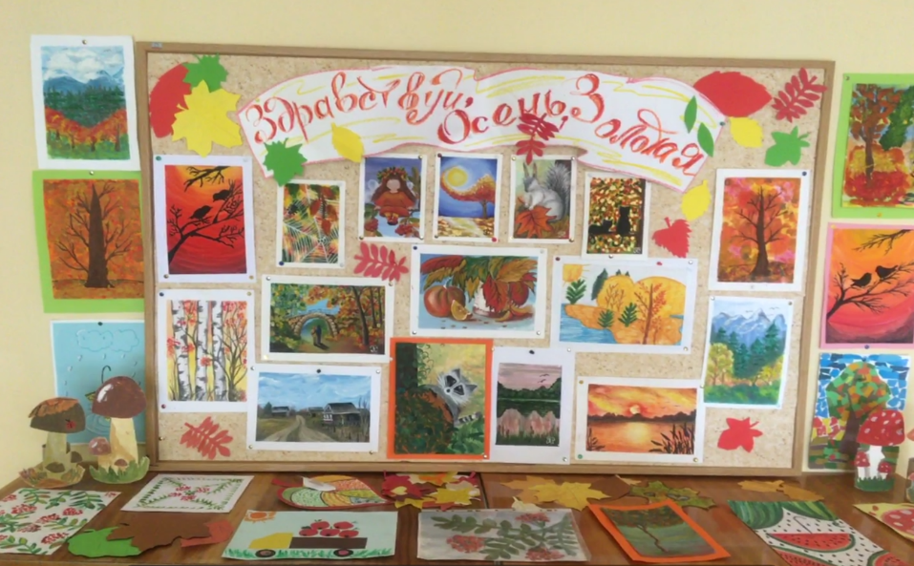

*Фото 1. Выставка осенних рисунков в правополушарной технике.*

Практика применения правополушарного рисования в работе с детьми как дошкольного так и школьного возраста показала, что успешно решаются ведущие обучающие задачи, а именно:

* восприятие краев предмета (умение видеть, где кончается один предмет и начинается второй);
* восприятие пространства (умение выделять пространство вокруг предмета);
* восприятие соотношений предметов и их частей (умение передавать перспективу и пропорции);
* восприятие света и тени (умение видеть и передавать характеристики цвета)
* восприятие целостного образа (умение видеть целое и его части).

Из собственной практики применения правополушарного метода в области художественно - эстетического развития детей мы можем сделать следующий вывод. Посредством правополушарного рисования у детей формируется интерес к эстетической стороне окружающей действительности, к самостоятельной изобразительно-творческой деятельности, уверенности в своих силах. Правополушарное рисование позволяет ребенку проявить индивидуальность, самовыражаться через рисунок; получить удовольствие от процесса, зарядиться позитивом. И что очень важно для дальнейшего творческого развития - поверить в свой успех, свои силы и возможности.

**Список литературы:**

1. Зденек М. «Развитие правого полушария. Углубленная программа высвобождения сил вашего воображения».

2. Выготский Л.С. «Воображение и творчество в детском возрасте».

3. Ершова Е. Г. «Правополушарное рисование – нетрадиционная форма работы с детьми дошкольного возраста».

4. Лыкова И.А. «Изобразительная деятельность в детском саду».

5. Никитина А. В. «Нетрадиционные техники рисования в ДОУ».

6. Казакова Р. Г.  «Занятия по рисованию с дошкольниками: нетрадиционные техники, планирование, конспекты занятий».

7 . Эдвардс Б. «Открой в себе художника».